第十八周任务 文件共享

Windows系统之间文件共享的服务是CIFS

Linux系统之间文件共享的服务是NFS

Windows与Linux系统之间共享的服务是SMB

smb主配置文件:/etc/samba/smb.conf

smb有三种安全级别：share、user、domain

share: 不需要用户名和密码即可登录

user: 需要用户名和密码才可登录，该用户名和密码由 SMB服务器提供

domain:需要用户名和密码才可登录，该用户名和密码由外部服务器的提供

任务1：SMB服务器共享/tmp目录，不需要用户名和密码即可登录

修改主配置文件



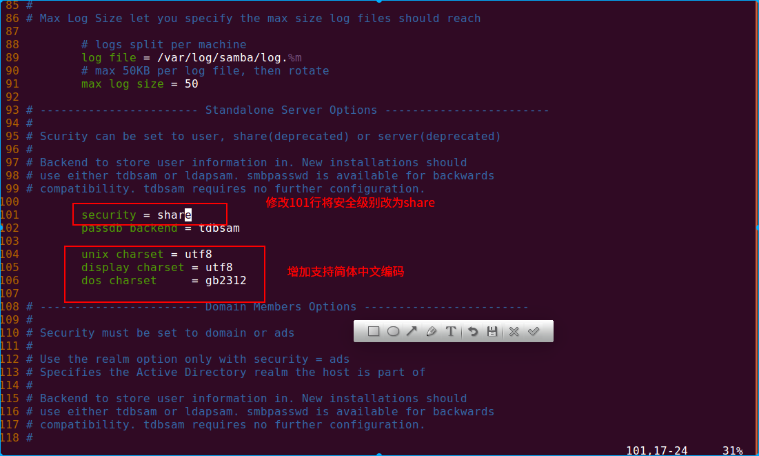

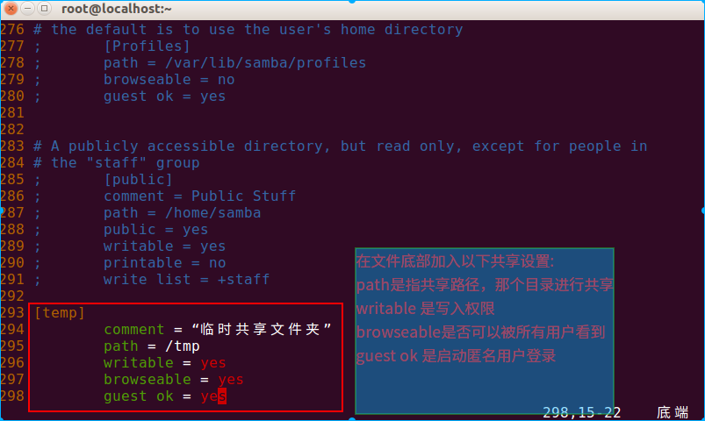

测试配置文件

启动SMB服务

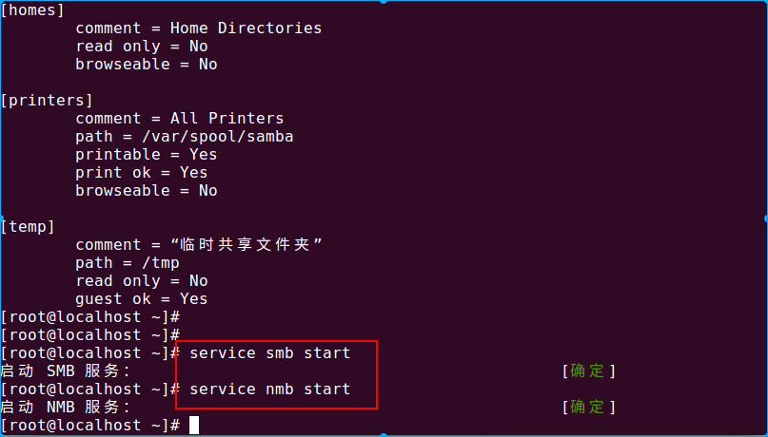

使用win7测试

使用win7 打开\\192.168.x.200\ ，并创建一个txt文件，txt文件名=姓名+组号

任务2 使用本地用户登录SMB服务

创建用户

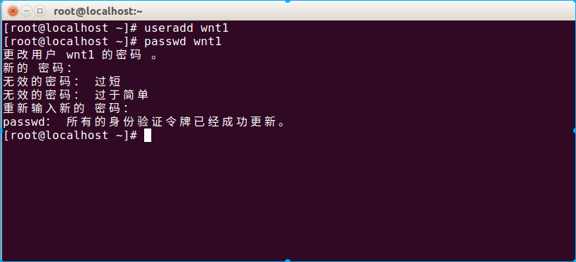

修改安全级别为user

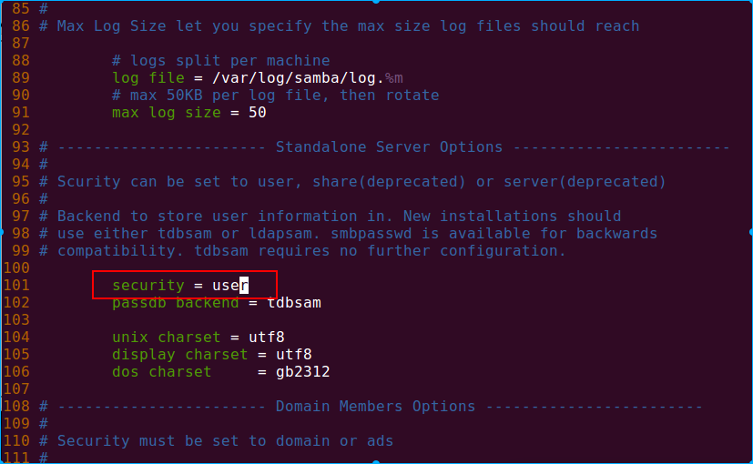

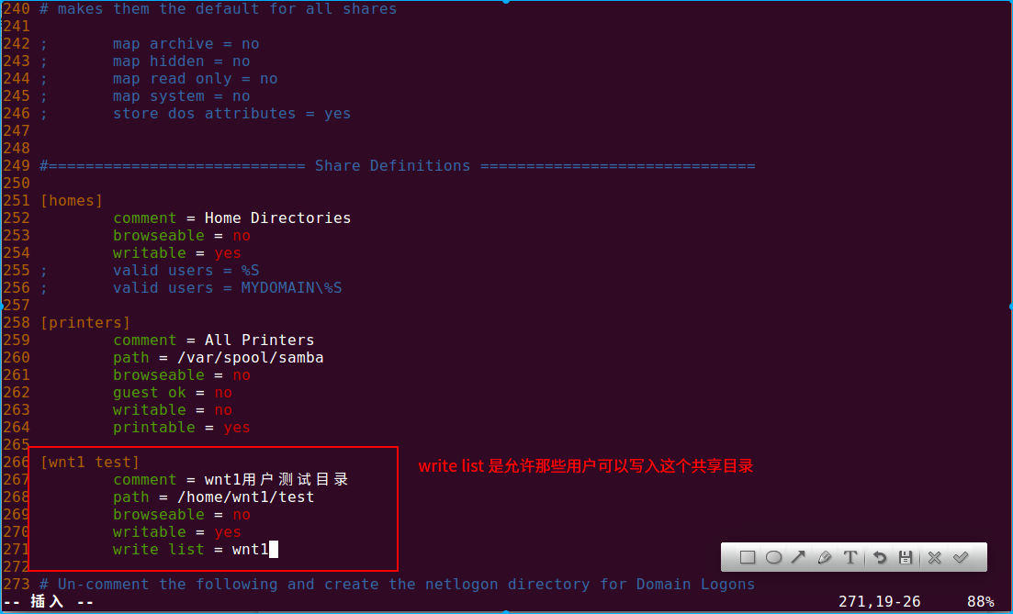

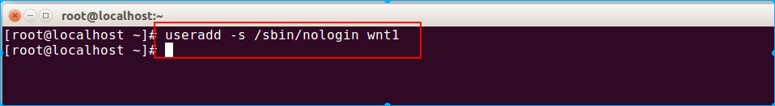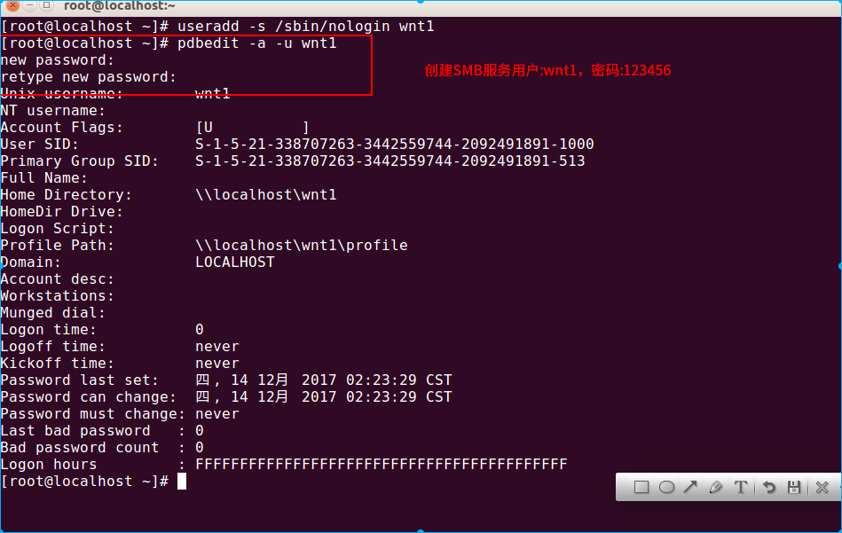

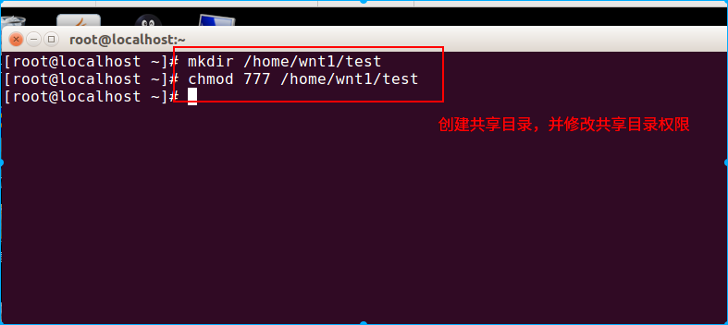

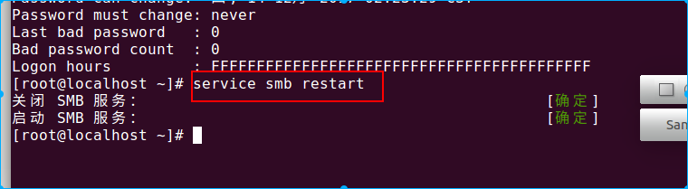

使用win7测试

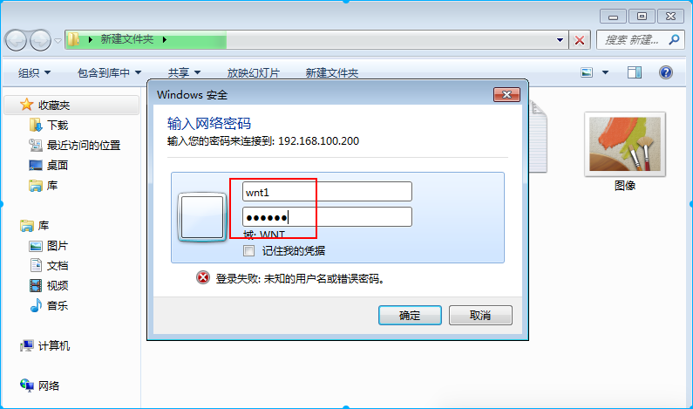

任务3 启动磁盘配额功能限制用户空间

先给Linux增加一个新的硬盘，然后格式化

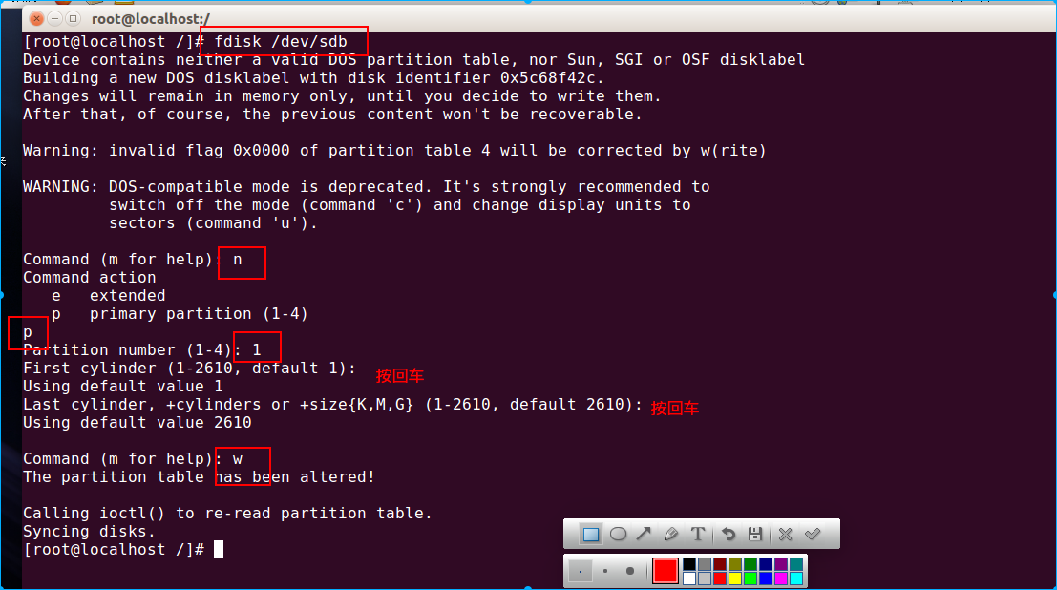

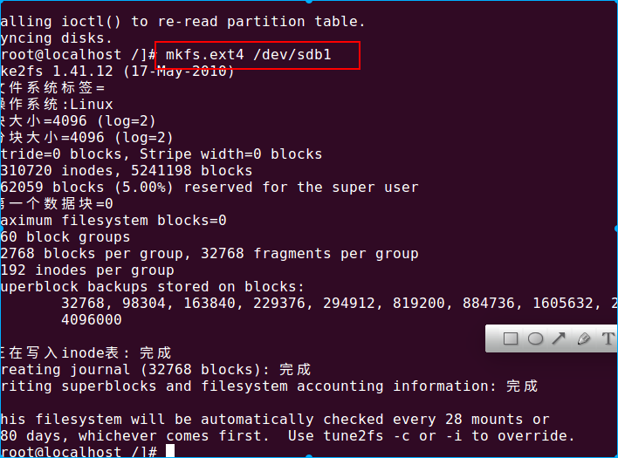

启动磁盘配额功能

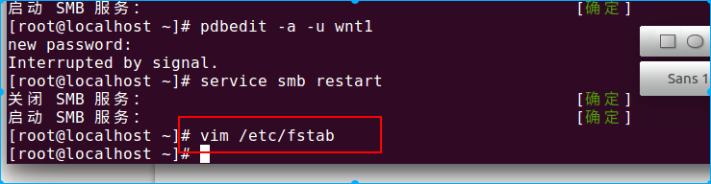

编辑fstab文件,将/dev/sdb1分区挂载到/tmp目录,并启动磁盘配额

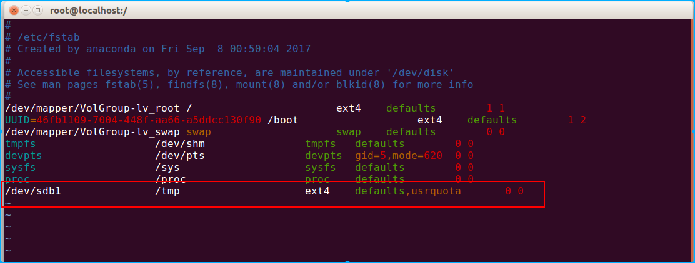

重启系统

创建磁盘配额表

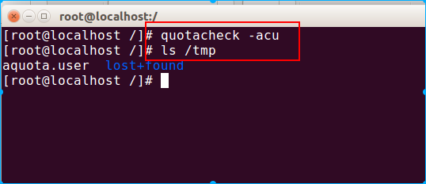

设置用户配额

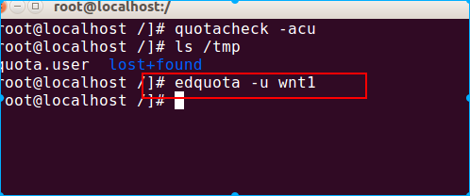

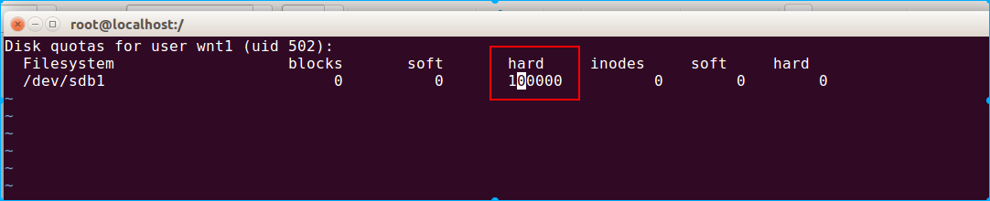

启动配额

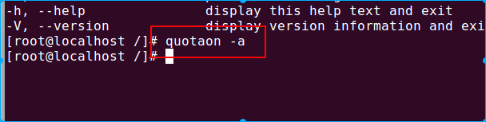

使用Windows7测试

